Администрирование системы

Пользователи
Администрирование системы объединяет инструменты, используемые для настройки платформы MyBPM. В нем можно:
- Создавать и редактировать объекты (сущности) вашей системы, настраивать основные свойства объектов и страниц.
- Создавать новые и редактировать существующие справочники в объектах системы.
- Настраивать внешний вид системы — настраивать меню (рабочие места) для разных групп пользователей (ролей).
- Импортировать данные из Excel в систему.
- Формировать организационную структуру компании, регистрировать пользователей, определять для них функциональные роли с соответствующими правами доступа и правами на выполнение операций.
- Настраивать отображение отчетов и показателей, основанных на информации из объектов системы, для получения аналитических данных.
- Настраивать интеграцию системы с помощью API токенов.
Чтобы открыть режим администрирования, нужно нажать на кнопку “” в меню “Бизнес” в левом верхнем углу страницы.
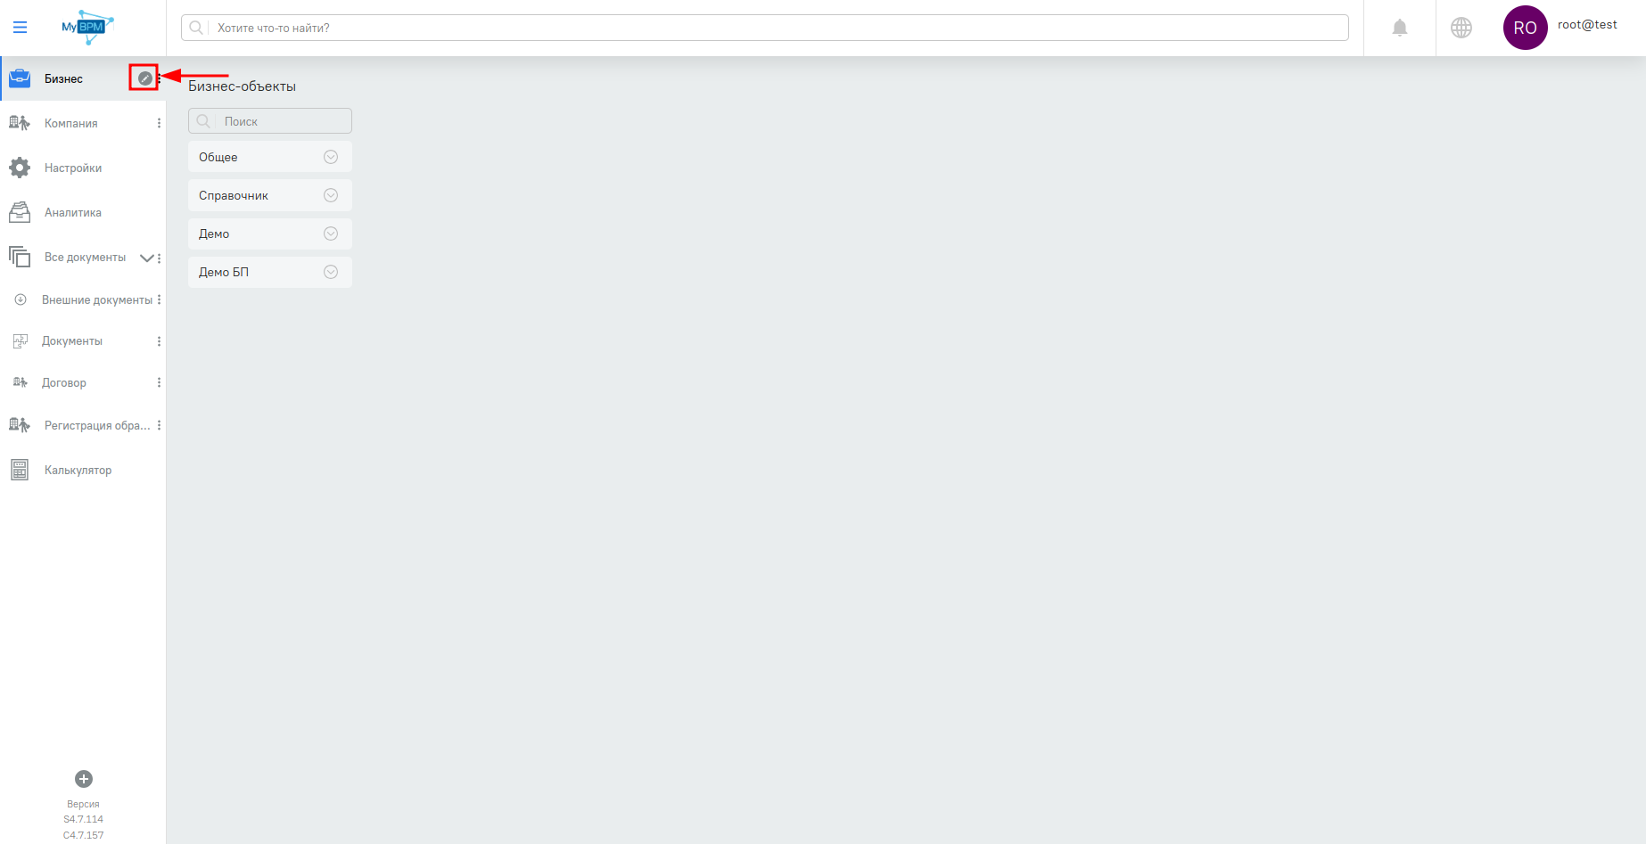

Формы и объекты
Объекты (сущности) используется для моделирования и управления бизнес-данными в системе. Договоры, Контакты, База знаний, Платежи, Мероприятия, Залоги и т. д. — все это объекты, которые содержат записи данных.
Вы можете иметь как готовые сущности, так и настраиваемые сущности (которые можно создавать в режиме администрирования).
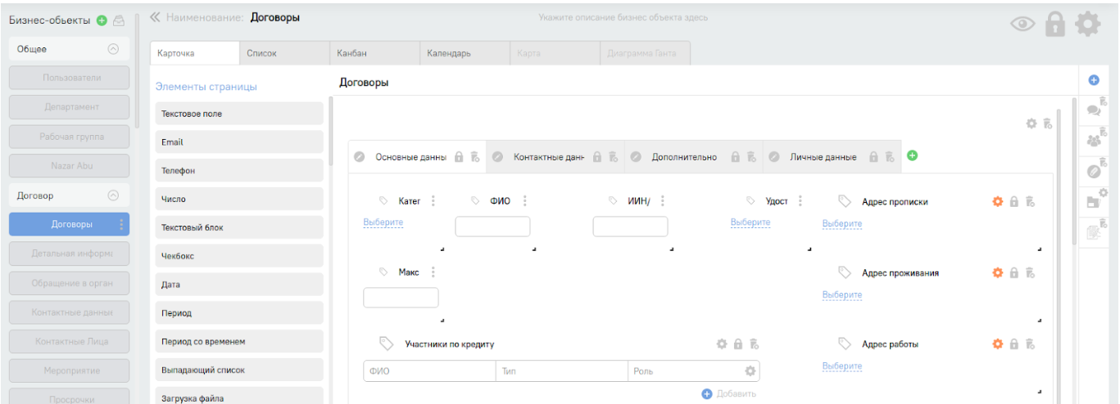
Конструктор бизнес объектов в мастере

Добавление объекта
Для того чтобы добавить новый объект:
Нужно перейти в режим администрирования по нажатию на кнопку “” в меню “Бизнес” в левом верхнем углу страницы.
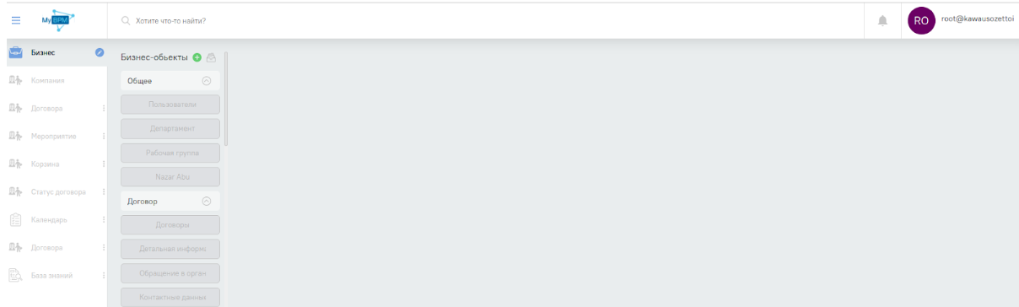
Режим администрирования
На открывшейся странице нужно нажать на кнопку “” и выбрать пункт “Бизнес объект”.
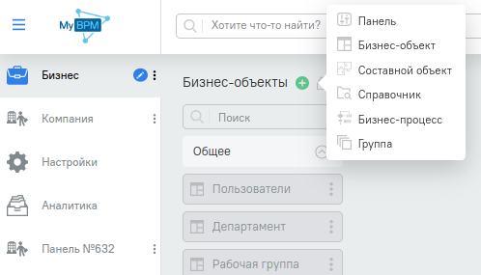
Кнопка добавления нового объекта
Откроется страница с заполненными наименованием объекта, где номер соответствует количеству имеющихся объектов в системе. В поле нужно ввести наименование объекта, которое будет соответствовать логике использования объекта.
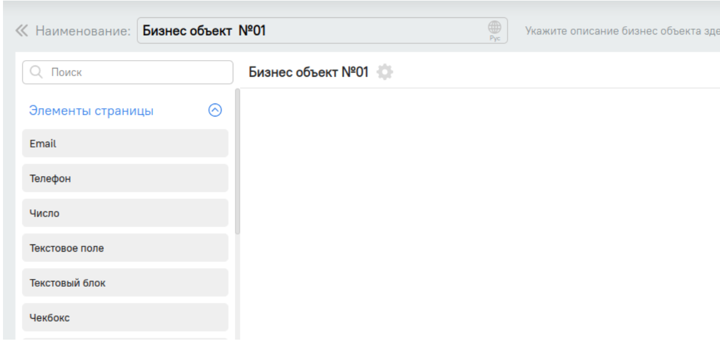
Новый объект “Заявки”
Далее, нужно настроить макет страницы записи с помощью конструктора объектов. Здесь настраиваются разные элементы страницы, например, разные типы полей, вкладки, виджеты и вложенные объекты. Все настройки выполняются без использования кода с помощью простых инструментов.

Группирование объектов
Когда в системе имеются более 20 объектов (сущности), администрирование объектов усложняется. Для быстрого доступа к объектам, в системе имеется функция группирование объектов.
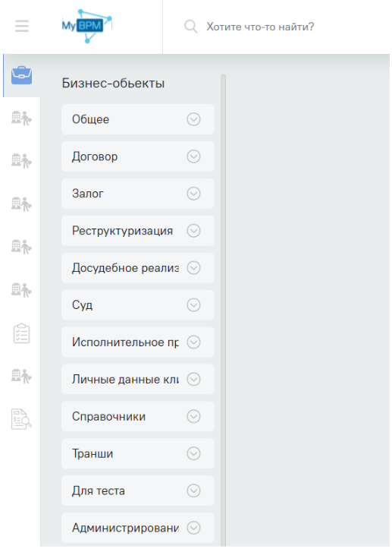
Для того чтобы добавить новую группу:
Нужно перейти в режим администрирования по нажатию на кнопку “” в меню “Бизнес” в левом верхнем углу страницы.
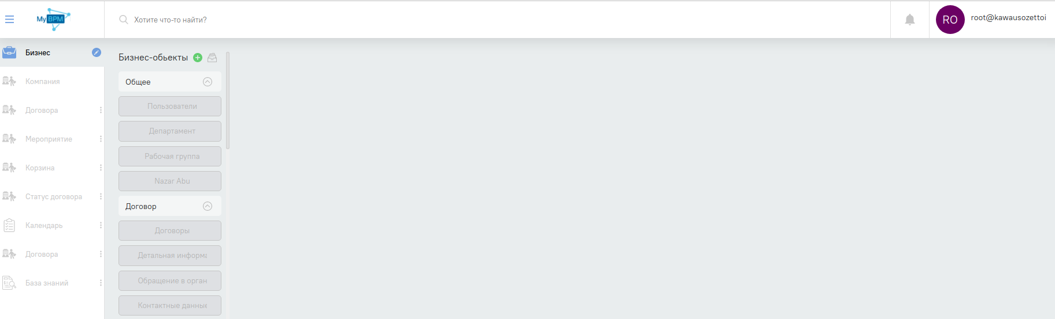
В открывшейся странице нужно нажать на кнопку “” и выбрать пункт “Группа”.
В списке групп, добавиться новая группа с заполненным наименованием группы, где номер соответствует количеству имеющихся групп в системе. В поле введите наименование группы, которое будет соответствовать логике использования группы, например, “Заявки”.
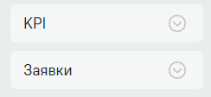
Наименование группы можно переименовать по мере необходимости. Для переименования группу, в режиме администрирования, нужно перейти к группе, нажать на кнопку “⋮” рядом наименование группы. При нажатии на кнопку “Переименовать”, появиться курсор в поле наименование группы, далее нужно указать наименование группы.
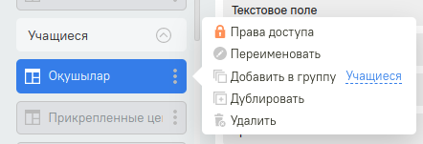
Изменение расположения группы, с помощью drag&drop перенесите группу в нужное место.
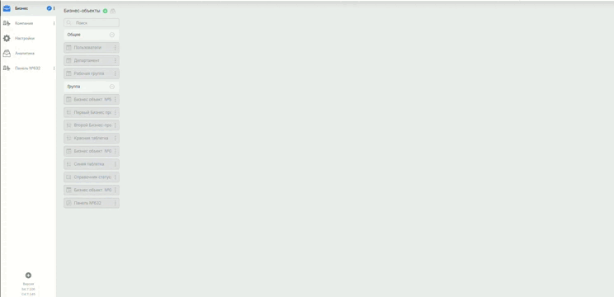
Добавление нового объекта в группу. Для добавления нового объекта в группу, в режиме администрирования, нужно перейти к группе, нажать на кнопку “⋮” рядом наименование группы. При нажатии на кнопку “Добавить бизнес-объект”, откроется страница с заполненным наименованием объекта, где номер соответствует количеству имеющихся объектов в системе. В поле нужно ввести наименование объекта, которое будет соответствовать логике использования объекта, например, “Продукты”.
